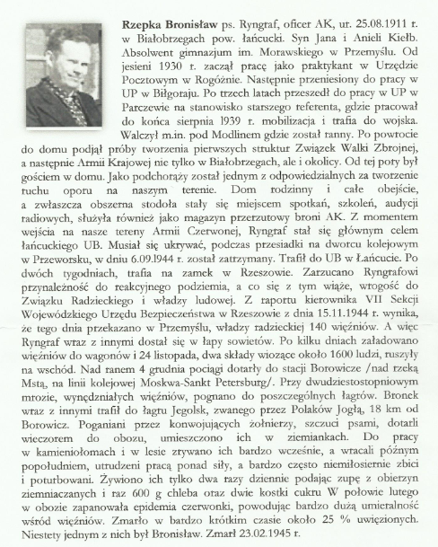
Opracowała Patrycja Puczkowska

